实训日期：2026 年 06 月 25 日 •
实训题目：基于 ESP32 +AI + 智能无线传感控制系统 •
实训任务：SpringBoot后端框架学习、SpringBoot整合MyBatis数据库开发、物联网后端接口开发、SpringAI智能模块拓展学习
- 今日实训内容
- 昨日ESP32物联网内容回顾
回顾上一日ESP32 WiFi相关全部实操内容：ESP32内置WiFi模块作用，包含传感器数据上传、远程硬件控制、内置Web网页服务、对接本地后端获取天气数据；梳理硬件与后端软件联动的完整业务流程，引出今日后端开发核心学习内容，介绍Java主流后端开发架构SSH、SSM，对比两种架构分层设计优势，明确分层开发实现代码解耦，便于后期项目维护与功能扩展。
讲解标准后端项目包分层规范：controller接口层、service业务层、mapper数据持久层、util工具包、entity实体类、config配置包，以及application.yml/properties配置文件作用。
- SpringBoot框架完整系统学习
- SpringBoot基础概念 SpringBoot是基于Spring的快速开发脚手架，核心宗旨为**约定优于配置、自动装配、开箱即用，解决原生Spring大量XML配置、依赖版本冲突、外置Tomcat部署繁琐等痛点。
- SpringBoot三大核心特性 - 自动装配：根据Maven引入的starter依赖自动创建Bean，无需手动配置；导入web依赖自动整合SpringMVC与内置Tomcat； - Starter场景启动器：一站式整合全套业务依赖，如web、mybatis、redis、test等，统一管理版本，规避依赖冲突； - 内置Web容器：内嵌Tomcat，项目打包Jar后直接命令行运行，无需单独部署服务器。
- 常用核心注解 讲解@SpringBootApplication组合注解、@RestController、@GetMapping、@Value、@Bean等注解功能与使用场景，掌握接口开发、配置读取、容器注册对象基础写法。
- 配置文件体系 区分application.properties键值对格式与application.yml树形层级配置，学习多环境配置文件（开发dev/生产prod）切换方式。
- 项目标准分层结构 统一物联网后端项目目录规范，包含启动类、controller、service、mapper、entity、dto、config、util等包，明确每一层职责边界。
- 项目运行与打包部署 本地运行启动类main方法；使用Maven命令`mvn clean package`打包生成Jar包，通过`java -jar`命令部署服务，支持指定环境配置文件启动。
- SpringBoot适用场景 单体前后端分离API、微服务底层、定时任务、物联网设备对接后端接口等，贴合本次ESP32物联网实训项目需求。
- MyBatis持久层框架与SpringBoot整合开发
- MyBatis基础介绍 轻量级半自动ORM持久层框架，封装原生JDBC冗余代码，SQL与Java代码分离，支持自定义SQL、参数与结果自动映射；对比JDBC、Hibernate优缺点，说明互联网项目选择MyBatis的原因。
- MyBatis核心组件与执行流程 讲解SqlSessionFactoryBuilder、SqlSessionFactory、SqlSession、Mapper映射器等核心对象；梳理从加载配置、创建会话、执行SQL、结果封装到释放连接的完整执行流程。
- SpringBoot+MyBatis整合实操
- Maven pom.xml引入mybatis-spring-boot-starter、MySQL驱动依赖；
- 编写application.yml配置文件，配置数据库连接信息、MyBatis映射文件路径、实体类别名、开启下划线转驼峰、控制台打印SQL；
- 开源前后端管理系统参考 介绍若依RuoYi-Vue前后端分离开源项目，提供前后端仓库地址，演示系统用户管理、角色、菜单、部门等基础功能，作为物联网管理后台参考模板。
- AI大模型集成框架拓展学习
- LangChain与LangChain4j LangChain是Python主流LLM应用开发框架；LangChain4j适配Java生态，可无缝集成SpringBoot，用于搭建AI智能体、RAG知识库应用。
- SpringAI与Spring AI Alibaba - SpringAI：Spring官方底层AI抽象框架，统一接口对接各类大模型，负责模型通信、提示词、向量存储、对话记忆等基础能力； - Spring AI Alibaba：阿里云企业级智能体开发框架，基于SpringAI封装，提供Graph多智能体编排能力，深度对接阿里云百炼大模型平台，适合企业级AI物联网项目落地。
- 应用拓展方向 结合本次实训项目，讲解后续可将AI能力集成至物联网后端，实现设备智能数据分析、智能预警、语音交互等拓展功能。

SpringBoot+MyBatis整合

一、整体环境
- SpringBoot 2.7.x/ 3.x 通用
- MyBatis 官方启动器 mybatis-spring-boot-starter
- MySQL8 数据库
（1）在maven的pom.xml 文件配置依赖包 坐标
Maven 依赖 pom.xml
（2）配置application.yml或者 application.properties文件
yml 配置 application.yml
# 数据库连接
spring:
datasource:
driver-class-name: com.mysql.cj.jdbc.Driver
url: jdbc:mysql://127.0.0.1:3306/test_db?useUnicode=true&characterEncoding=utf8&serverTimezone=Asia/Shanghai&useSSL=false
username: root
password: 你的数据库密码

# MyBatis 配置
mybatis:
# 1. mapper xml 文件存放路径
mapper-locations: classpath:mapper/**/*.xml
# 2. 实体类别名包，xml中直接写类名不用全限定名
type-aliases-package: com.demo.entity
configuration:
# 开启下划线自动转驼峰 user_name → userName
map-underscore-to-camel-case: true
# 控制台打印执行SQL
log-impl: org.apache.ibatis.logging.stdout.StdOutImpl

二 开源项目
Gitee github 网上去下载 比如管理系统 bootstrap/vue版本等 前后端分离项目

若依管理系统-前端
https://gitcode.com/yangzongzhuan/RuoYi-Vue3/tree/typescript

若依管理系统-后端
https://gitee.com/y_project/RuoYi-Vue

效果图：
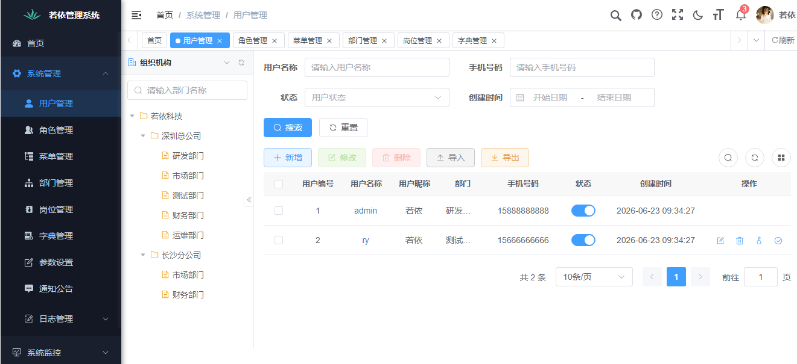
- 实训遇到的问题及解决办法
- Maven导入依赖后项目爆红，无法识别SpringBoot相关类 解决：刷新Maven项目，检查pom.xml依赖坐标是否书写正确；确认Maven仓库网络正常，等待依赖下载完成；JDK版本与SpringBoot版本匹配。
- SpringBoot启动报错，数据库连接失败 解决：核对yml数据库url、账号、密码；添加时区参数serverTimezone=Asia/Shanghai；确认本地MySQL服务正常启动，关闭防火墙端口限制。
- MyBatis查询无法自动将数据库下划线字段映射为实体驼峰属性 解决：在mybatis配置中开启`map-underscore-to-camel-case: true`，重启项目生效。
- Jar包运行时报端口占用 解决：修改application.yml中server.port更换端口；或关闭占用端口的程序后重新启动。
- 看不懂SpringAI、LangChain4j框架之间的区别 解决：梳理分层定位，SpringAI做底层统一模型封装，Spring AI Alibaba做上层智能体业务编排；LangChain4j侧重通用Java AI应用开发，根据项目需求按需选择。
- 实训收获与总结
今日实训完成物联网后端核心技术栈学习，系统掌握SpringBoot框架完整开发流程，理解自动装配、Starter、内置容器三大核心特性，能够独立搭建分层规范的后端API项目。同时学习MyBatis持久层框架，完成SpringBoot与MySQL数据库整合配置，掌握数据库连接、SQL映射、实体自动映射开发流程。
理解前后端分离管理系统开发思路，参考若依开源项目了解物联网后台基础功能模块。拓展学习主流Java AI开发框架SpringAI、Spring AI Alibaba、LangChain4j，明确后续可将AI能力接入ESP32物联网后端，实现设备数据智能分析。
结合前一日ESP32硬件WiFi、Web服务内容，打通“ESP32硬件设备→HTTP请求→SpringBoot后端→MySQL数据库存储”完整物联网链路，软硬件结合开发思路更加清晰。 后续我将结合小组天气采集项目，独立完成简易后端接口开发，实现ESP32设备数据接收、存储与查询，同时预习AI智能体对接代码，完善项目拓展功能，按时将后端源码、实训文档提交至Gitee代码仓库。

